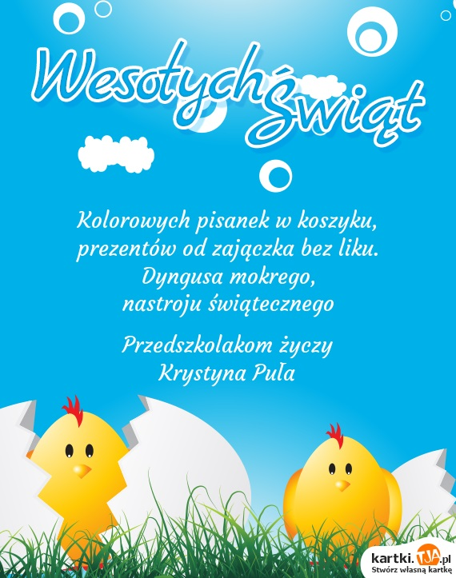
Z okazji nadchodzących Świąt
Zmartwychwstania Pańskiego
najserdeczniejsze życzenia Wesołego Alleluja
życzy Krystyna Puła

ZABAWY KOREKCYJNE Z WORECZKAMI (zestaw I)
„Nie zgub woreczka" — ćwiczenie równowagi
Dziecko siedzi w siadzie skrzyżnym. Rodzic na głowie dziecka kładzie woreczek gimnastyczny (uszycie woreczka zajmuje kilka minut, a przyda się wielokrotnie).
Kiedy rodzic zaczyna wystukiwać rytm (np. drewnianymi łyżkami, puszką wypełnioną makaronem) dziecko ostrożnie wstaje, tak aby woreczek nie spadł z głowy i w rytm uderzeń maszeruje po dywanie. Gdy rodzic przestaje grać, powoli siada w siadzie skrzyżnym.
„Dotknij woreczka” - ćwiczenia tułowia
Dziecko układa woreczek przed sobą na podłodze i staje przed nim w niewielkim rozkroku; wykonują skłon w przód, starając się dotknąć rękami woreczka; następnie prostuje się i klaszcze dwa razy nad głową.
„Skoki przez kamienie”
Dziecko układa woreczki przed sobą na podłodze. Na polecenie rodzica przeskakują przez nie do przodu i do tyłu.
„Dzień dobry, do widzenia" — ćwiczenie mięśni karku
Dziecko klęka, kolana złączone. Na hasło: Dzień dobry — wykonuje skłon głowy w przód tak, aby woreczek spadł z głowy. Na hasło: Do widzenia — wykonuje skłon głowy w tył.

„Obrona twierdzy” — ćwiczenie stóp.
Rodzic kładzie na dywanie dużą obręcz (można zrobić z długiej tasiemki, sznurka, paska od szlafroka). Dziecko do niej wchodzi, trzyma stopą woreczek. Na hasło: „Atakujemy twierdzę"— rodzice próbują wrzucić woreczek do środka obręczy, a dziecko broniące twierdzy odrzuca stopą wszystkie woreczki jak najdalej poza obręcz.
Ćwiczenie uspokajające.
Leżenie przodem. Woreczek ma brzuchu. Prawidłowe wdechy i wydechy. Unoszący się i opadający woreczek.

ZABAWY KOREKCYJNE Z WORECZKAMI (zestaw II)
„Stań na kamieniu" — ćwiczenie stóp.
Dziecko maszeruje po dywanie, omijając leżące na podłodze woreczki. Na hasło: Stań na kamieniu — zatrzymują się i stają na najbliższym woreczku.
„Skoki przez kamienie”.
Dzieci układają woreczki przed sobą na podłodze. Na rodzica przeskakują przez nie do przodu i do tyłu.
„Ukryj skarb”.
Dziecko układa woreczki przed sobą na podłodze. Na hasło: Ukryj skarb - stara się całkowicie zakryć woreczek stopami.
„Przełóż woreczek za plecami” – ćwiczenia mięśni grzbietu.
Dziecko leży na brzuchu. Na hasło: Przełóż woreczek za plecami — odrywa klatkę piersiową od podłogi i podaje woreczek z ręki do ręki na wysokości pleców.
„Podrzuć – złap”.
Dziecko kładzie woreczek na prawej stopie. Następnie, na sygnał, podrzuca stopą woreczek w górę i łapie go oburącz. Zmiana nóg.
Ćwiczenie uspokajające.
Leżenie przodem. Woreczek ma brzuchu. Prawidłowe wdechy i wydechy. Unoszący się i opadający woreczek.
Dobrej zabawy!
Krystyna Puła

